Шановні користувачі нашого сайту ,звертаємо вашу увагу ,що з

19.09.2022 по 30.09.2022 освітній процес у дошкільному підрозділі КЗ «Лозівський ліцей №10»

організовано дистанційну роботу .

Створено сайт з дистанційної освіти, на якому розміщуватимуться

матеріали для навчання відповідно до розкладу занять .

<https://kzlizei10.wixsite.com/kzlizei10>

Інструкція.

1. Відкрийте браузер.

2. Введіть адресу сайту <https://kzlizei10.wixsite.com/kzlizei10> у командний рядок.

3. Увага! Адресу сайту вводьте самостійно, після - натисніть «Enter».

Огляд сайту дистанційного навчання:

1. Відкриваємо сайт. На головній сторінці обираємо “Дистанційна освіта”

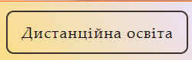

2. У розділі дистанційне навчання

обираємо свою групу.

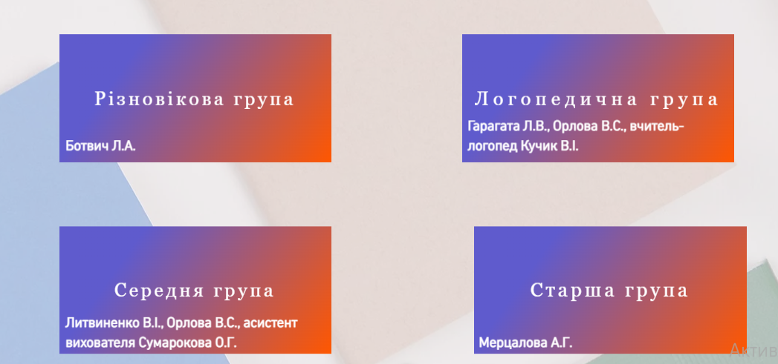

3 . У межах групи обираємо дату .

5. Також для вас організований зворотній зв’язок.